MATERIOTECA E AÇÕES COMPLEMENTARES PARA ENSINO, PESQUISA E EXTENSÃO

Materioteca and Complementary Actions for Teaching, Research and Extension

Paulo Cesar Machado Ferroli, Dr. Eng. – VIRTUHAB - UFSC
pcferroli@gmail.com
Lisiane Ilha Librelotto, Dra. Enga. – VIRTUHAB – Pos-ARQ UFSC
lisiane.librelotto@gmail.com
João Pedro Scremin – VIRTUHAB - UFSC
joaopedro.scremin@gmail.com

Resumo
Este artigo mostra ações de ensino, pesquisa e extensão tendo como foco o uso de materioteca. O objetivo principal é promover a disseminação do conhecimento de sustentabilidade em projetos, tendo como ponto de partida o processo de seleção de materiais. Esse artigo apresenta uma materioteca com um novo conceito, onde além de amostras de materiais e informações técnicas, apresenta um relatório completo sobre a sustentabilidade econômica, social e ambiental de cada material (ESA). Ações de extensão complementares incluem o desenvolvimento de HQs, vídeos, modelos e protótipos. Os resultados iniciais da presente pesquisa demonstraram ser possível fornecer aos projetistas uma análise da sustentabilidade relativa de cada material em comparação com outros similares, proporcionando um conjunto muito relevante de informações projetuais.
Palavras-chave: Materiais; Sustentabilidade; Pesquisa; Ensino; Extensão.

Abstract
This article shows teaching, research and extension actions focused on the use of the material library. The main goal is to promote the dissemination of knowledge about sustainability in projects, having as a starting point the material selection process. This paper presents a materioteca with a new concept, where besides material samples and technical information, it presents a complete report on the economic, social and environmental sustainability of each material (ESA). Complementary extension actions include the development of comics, videos, models and prototypes. The initial results of this research have shown that it is possible to provide designers with an analysis of the relative sustainability of each material compared to similar ones, providing a very relevant set of design information.
Keywords: Materials; Sustainability; Research; Teaching; Extension

- Introdução
O projeto englobando a sustentabilidade já é uma realidade, onde acontece a união entre a filosofia da melhoria contínua com a necessidade cada vez maior da preservação dos recursos naturais, qualidade de vida do homem e ao capitalismo vigente. Este artigo mostra uma proposta implementada que objetiva contribuir nisso, utilizando-se dos conceitos de escolha de materiais e tríade da sustentabilidade, representada pelas dimensões econômica, social e ambiental.
Conforme comentam Ashby e Johnson (2011), a classificação é a primeira etapa para trazer ordem a qualquer empreendimento científico; ela segrega uma população inicialmente desordenada em grupos que, de algum modo, possuem semelhanças significativas. Em virtude do projeto de produtos ser uma atividade multidisciplinar em essência, a classificação desempenha um papel muito importante. “Projeto envolve escolha, e uma escolha é feita a partir de uma enorme gama de ideias e dados – entre eles, a escolha de materiais e processos” (ASHBY; JOHNSON, 2001, p. 123). Logo, é essencial na área de materiais e processos que a classificação ocorra por intermédio de uma materioteca, ponto de partida para análises mais aprofundadas, como por exemplo o desempenho a nível de sustentabilidade comparativo entre materiais.
Giorgi (2012) propõe as materiotecas como sendo estruturas relevantes onde os designers e projetistas podem encontrar os materiais e tecnologias inovadores para incrementar seus projetos e processos industriais. No campo educacional as materiotecas contribuem para a formação e prática profissional em design, pois permitem que estudantes e jovens profissionais tenham acesso a informações para ampliar seu repertório e seu conhecimento.
Neste caso, a materioteca aqui apresentada divide-se na materioteca física (materioteca propriamente dita), compostas por amostras diversas, materioteca virtual (onde se tem análises tradicionais e vínculo com as questões sustentáveis) e a construteca (modelos e protótipos demonstrando materiais e técnicas relacionadas de fabricação). Ações de apoio incluem projeto de materiais e processos em formato de Histórias em Quadrinhos e produção acadêmica de vídeos sobre materiais e processos.
- Referencial
O presente projeto foi iniciado em 2010, tendo por base o modelo ESA, encontrado em Librelotto (2009), e que foi usado inicialmente para análise da sustentabilidade na indústria da construção civil. No referido modelo, através da análise conjunta das pressões do mercado, frente ao desempenho da empresa e de sua conduta, classificaram-se empresas de acordo com termos predeterminados: derrotada, sofrível, indiferente, responsável, oportunista e pioneira. Além da aplicação direta da autora em sua tese de doutorado, o modelo foi posteriormente utilizado em duas dissertações de mestrado e diversos estudos de caso, sempre com foco inicial na construção civil.
De posse dos resultados obtidos, analisando-se a potencialidade demonstrada nestes estudos de caso, Ferroli e Librelotto (2011) propuseram aplicar o modelo ESA na análise da sustentabilidade dos materiais utilizados na confecção de produtos físicos para design (modelos volumétricos e protótipos), adaptando o método conforme a especificidade da área. Desse modo, o eixo de desempenho avaliou o critério econômico da sustentabilidade; o eixo da conduta avaliou o critério ambiental da sustentabilidade e o eixo referente as pressões avaliou o critério social da sustentabilidade. A posição assumida pelo material utilizado no modelo ou protótipo no cubo determinou o grau de “sustentabilidade” segundo uma abordagem ampla, contemplando as três variáveis: econômica, social e ambiental.
A partir disso, em 2012 iniciou-se a construção da materioteca com ênfase na sustentabilidade, tendo por ponto de partida amostras já disponíveis nos laboratórios dos cursos. Com recursos oriundos do projeto “Materioteca com ênfase na sustentabilidade uma nova abordagem para seleção de materiais aplicados ao projeto” do programa PROEXT MEC SESU, de 2014, foi possível a aquisição de novas amostras e também parte do mobiliário. A partir de então, a manutenção da parte física e elaboração das fichas de cada material são realizadas por bolsistas, em geral vinculados ao programa PIBIC-CNPq ou Probolsas da Universidade, renovados anualmente.
Com base no referencial teórico adquirido nos projetos iniciais estabeleceu-se como ponto de partida a constante pesquisa bibliográfica para atualização permanente do estado da arte do referido problema, seguida da pesquisa de campo (visitas a feiras, eventos, congressos, etc. cuja assunto abordasse novos materiais e processos fabris). Cada novo bolsista do projeto deve familiarizar-se com os procedimentos padrões de síntese das informações, composição de variáveis da sustentabilidade, elaboração dos requisitos de classificação dos materiais em virtude da sustentabilidade, estudo dos grupos de materiais nos quais realizaram-se as análises, elaboração de testes e procedimentos de validação das amostras.
Na parte inicial da pesquisa foi realizada a determinação das variáveis a serem consideradas e seus possíveis desdobramentos. Estas foram ao longo do tempo modificadas e/ou incrementadas, obedecendo sempre meios de mensuração possíveis e aplicáveis em situações reais de projeto. Em virtude da temática abordada foi necessário trabalhar-se com variáveis qualitativas, quantitativas, bem como as que de certa forma pode-se chamar de mistas (nem totalmente qualitativas, nem totalmente quantitativas)
Segundo Severino (2007), o procedimento correto nestes casos, é referir-se a pesquisa como de abordagem qualitativa ou abordagem quantitativa, pois, com essas designações pode-se referir-se a diversos conjuntos metodológicos, com ênfase em uma ou outra abordagem. Isso porque dificilmente pode-se concluir uma pesquisa puramente qualitativa ou puramente quantitativa, como acontece especialmente quando se considera grupos mais heterogêneos, como misturas poliméricas, matérias compósitos mistos (naturais e sintéticos em um mesmo bloco), ou similaridades/particularidades próprias dos materiais naturais, com suas várias espécies, tipos e grupos.

- Projetos
3.1 Materioteca física
A atividade projetual, especialmente no design, é pautada em métodos projetuais. Em se tratando do processo de escolha de materiais, é muito difícil estabelecer qual o melhor método de projeto, pois isso depende fundamentalmente de se estabelecer inicialmente qual é o verdadeiro problema de projeto que se pretende resolver. Envolve fatores complementares como equipe de projeto, conhecimentos anteriores e preferência de estilo de método (aberto, fechado, semi-aberto).
A equipe em casos práticos é, muitas vezes, heterogênea e isso trará como vantagens uma melhor percepção do projeto global. Entende-se portanto como equipe heterogênea, não somente ser formada por profissionais de diferentes áreas de graduação ou especialização, por exemplo, mas também, de expertises distintas. Este é um fator limitante da academia, especialmente na graduação, onde isso é uma impossibilidade, visto tratar-se em geral de pessoas do mesmo curso. Há exceções na pós-graduação, em disciplinas de projeto, onde encontram-se estudantes de diversas formações básicas, como engenharias, design, arquitetura, etc.
Há consenso entre as diversas metodologias de projeto de que existem três períodos específicos: pré-concepção, concepção e pós-concepção. Em determinados métodos a palavra projeto substitui concepção, com o mesmo princípio. A equipe de projeto, conhecedora de suas qualidades e diversidades, deve analisar os métodos disponíveis e verificar qual trará melhores resultados com menos gasto de recursos (humanos, financeiros, estruturais, entre outros). Em geral, a aplicação de um método de projeto de forma eficaz requer o uso simultâneo de ferramentas de projeto, ferramentas da qualidade e técnicas de criatividade.
O método de Santos (2017), por exemplo, permite uma liberdade maior à equipe de projeto, enquanto que o método de Rozenfeld e outros (2006) e Baxter (2011) apresentam uma estrutura mais tradicional e sistemática. Devido ao foco do presente artigo, não será realizado um estudo pormenorizado dos métodos projetuais, sendo bastante rica a bibliografia neste aspecto para quem interessar. Em parte a natureza mais “aberta” ou “fechada” dos métodos de projeto pode ser explicada pela origem de formação original dos autores de cada método, sendo que os de formação em design costumam utilizar-se de abordagens majoritariamente qualitativas, enquanto que os de formação em engenharia, utilizam-se com mais frequência das abordagens quantitativas.
Outra característica importante é que os métodos considerados “abertos “permitem que as escolhas de materiais sejam realizadas em várias etapas. Disto resultou a evolução do método MAEM-6F (Método de Escolha de Materiais em 6 Fatores) para a FEM (Ferramenta de Escolha/Seleção de Materiais), pois à medida que se aproxima do final do projeto as definições serão mais específicas e cada vez mais definitivas. Então, em um primeiro momento faz-se a “escolha” dos materiais, por exemplo: metais ferrosos, ou madeiras transformadas, por exemplo. Nesse processo de escolha, não há ainda uma definição mais técnica. A partir de então, faz-se a seleção dos materiais previamente escolhidos, como definir aço inoxidável AISI 304 (metais ferrosos) ou MDF HD (madeiras transformadas).
A seleção propriamente dia pode se iniciar com a análise de materiais que se adequem a um propósito comum (por exemplo laminado flexível, cartonado multicamada, vidro ou polietileno para embalar suco de fruta), seguida da comparação dos processos produtivos apropriados para, então, ser feita a escolha final, adaptando assim os processos aos materiais (ASHBY; JOHNSON, 2011). Por fim, pode-se trabalhar com um material já determinado, onde o conhecimento dos materiais será útil para definição de processos, proposição de associação com outros materiais e para o planejamento do ciclo de vida do produto a ser desenvolvido.
Akin e Pedgley (2015) relacionam isso com os aspectos básicos necessários a uma materioteca: (a) perfil operacional; (b) propósito e público; (c) conteúdo; (d) estrutura e forma de exibição; (e) sistema de catalogação, busca no acervo e fornecimento de informações sobre os materiais. Em cada um destes pontos existem caminhos diversos que podem ser tomados e o conjunto destas decisões define as características e o funcionamento da materioteca.
Em processo contínuo de montagem (pela aquisição de novos materiais), a parte física da materioteca está localizada no campus da UFSC, no departamento de Arquitetura e Urbanismo, junto ao Virtuhab, com livre acesso aos estudantes especialmente das áreas relacionadas a atividades de projeto de produto, como engenharias, arquitetura e urbanismo e design.
Nessa parte, além de amostras propriamente ditas, tem-se disponibilizado relatórios contendo propriedades, características, exemplos de aplicação, demonstrações, etc. dos diversos grupos de materiais. As atividades relacionadas integram a pesquisa de novos materiais e novos processos fabris, catalogação dos já existentes, desenvolvimento das fichas catalográficas com ciclo de vida de cada material (parte virtual). Os bolsistas do proejto também participam de atividades de exposição de materiais (em feiras e eventos) e visitas a escolas, objetivando a iniciação em materiais para os jovens estudantes, dando ênfase nas questões ambientais de cada material, como degradação, consumo de energia, possibilidades de reciclagem e reaproveitamento, entre outros.
Como se observa na figura 1, usada para exemplificação, as amostras de materiais, preferencialmente possuem todas o mesmo tamanho (perímetro e espessura). Quando possível foram obtidas deste modo com o intuito de facilitar observações por parte do usuário, como por exemplo, o peso relativo entre um tipo de material e outro. A parte A da figura 1 mostra diversos tipos diferentes de madeiras naturais e transformadas. O estudante pode, pela simples experimentação tátil, comparar características próprias de cada material, como peso relativo, textura, cor, dureza superficial, e outros. No caso mostrado na parte B da figura 1, verifica-se outra vantagem, como a possibilidade de comparação entre a seção transversal de materiais diversos. Na parte C, algumas seções para amostras de bambu.
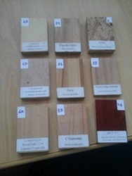 | 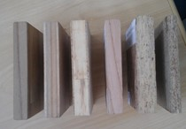
 | 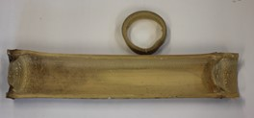
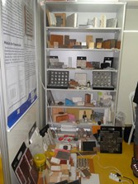 | 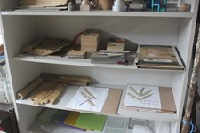
 | 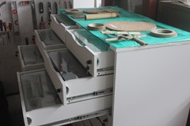
Figura 1. Parte física da materioteca. Fonte: omitida para revisão.

Um problema comum em materiotecas, principalmente as acadêmicas, refere-se ao espaço físico, que costuma ser limitado. Virtanen e outros (2017) de certa forma tocam no assunto, ao comentar as diferenças entre as materiotecas consideradas “comerciais” e as acadêmicas. Nas comerciais é comum a existência de dois tipos, sendo que em ambas o acesso em geral é restrito aos associados e comumente envolve parte financeira, com pagamento de taxas de visitação ou associação via mensalidades. O outro tipo de materioteca comercial são as vinculadas a fabricantes e fornecedores de materiais, praticamente com as mesmas características que as anteriores, mas com uso restrito.
Existem também as materiotecas chamadas de “coleções” privadas ou profissionais, que são, geralmente, montadas e mantidas por escritórios ou empresas, também tendo acesso restrito, direcionado aos funcionários. Já as materiotecas institucionais ou acadêmicas, normalmente, têm perfil educacional, e são organizadas por grupos de pesquisas ou cursos. No caso da mostrada neste artigo, as partes D, E e F da figura 1 lustram alguns móveis e disposição geral das amostras.
3.2 Materioteca com ênfase em sustentabilidade – parte virtual da materioteca
A parte virtual da materioteca é onde os usuários encontram os dados gerais das amostras e sua relação com a ênfase em sustentabilidade, onde procura relacionar o processo de escolha dos materiais com os fatores listados em Librelotto et al (2012), onde o processo tem por base:
- Fatores fabris e produtivos;
- Fatores mercadológicos e sociais;
- Fatores econômicos e financeiros;
- Fatores estéticos e de apresentação geral;
- Fatores ergonômicos e de segurança geral; e
- Fatores ambientais e ecológicos.
O objetivo é preencher a lacuna nas atuais materiotecas existentes, ao proporcionar que o usuário tenha, além de amostras e relatórios contendo propriedades, características, exemplos de aplicação, demonstrações, etc.. (comuns as materiotecas existentes) a análise da sustentabilidade do referido material, em comparação aos demais materiais diretamente concorrentes para cada aplicação em específico. Essa análise contempla os aspectos sociais, econômicos e ambientais.
A figura 2 exemplifica a parte digital da materioteca sustentável. Trata-se de uma página de internet contendo material didático, que complementa as amostras físicas que são disponibilizadas no laboratório. Na prática, os estudantes encontram na parte virtual da materioteca as seguintes informações sobre cada material: conceito, histórico, propriedades específicas, propriedades físico-químicas, propriedades térmicas, propriedades mecânicas, classificação, processos produtivos, processos de fabricação, principais usos, descarte, reciclagem, análise da sustentabilidade e principais fornecedores. A última imagem da mesma figura mostra um exemplo da ficha, que são todas produzidas com o mesmo design gráfico.

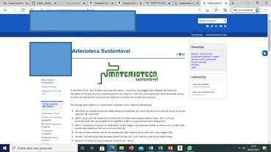 | 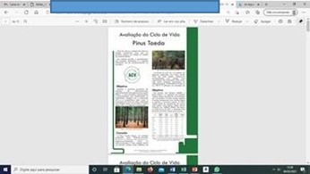
Figura 2. Parte virtual da materioteca. Fonte: omitida para revisão.

3.3 Projetos complementares à materioteca
Durante os anos de uso da materioteca, alguns projetos foram desenvolvidos à medida que novas necessidades foram sendo apontadas pelos usuários. Dentre estas, destacam-se:
- Construção de modelos e protótipos. Os modelos e protótipos são construídos em aulas específicas, com participação tanto de alunos de graduação regularmente matriculados, como alunos de pós-graduação, e outros através de ações extensionistas. A figura 3 mostra 4 destes modelos. O primeiro é um protótipo construído com bambu e foi realizado em uma oficina prática com participação de alunos de graduação e pós-graduação, além de extensionistas e pesquisadores. O segundo é um protótipo feito com recursos de um projeto de pesquisa. Trata-se de uma habitação “flutuante” destinada a áreas de potencial risco de alagamento. Sua construção foi terceirizada, mas os testes operacionais foram realizados todos em aulas experimentais. A terceira imagem mostra uma construção em steel frame, cujo material foi doado pela empresa Center Steel, com a construção realizada em aula experimental e a quarta imagem é de wood frame, cujo material foi doado por MF Madeiras, com construção também em aula experimental.

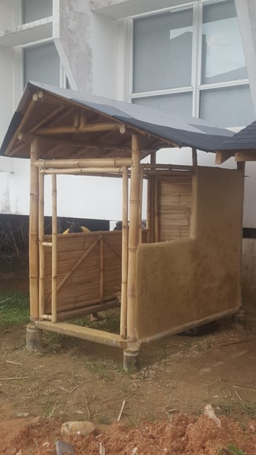 | 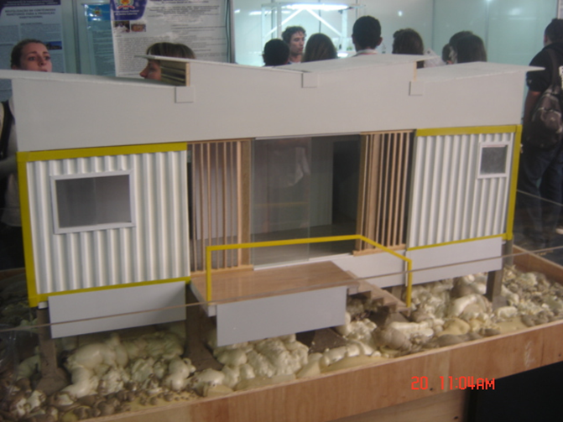
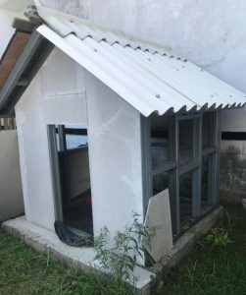 | 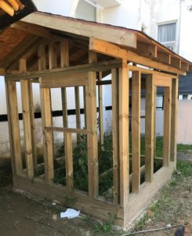
Figura 3. Projetos Construteca. Fonte: omitida para revisão.

- Disponibilidade do conteúdo de materiais e processos de fabricação em formato de HQ. Trata-se do desenvolvimento de uma série de publicações para ensino de materiais e processos sustentáveis que atendam as demandas de uma nova geração de estudantes da área projetual, sob a forma de histórias em quadrinhos. No ensino dos materiais aplicados nos produtos, de forma a aliá-lo aos requisitos da sustentabilidade, passou a ser urgente e necessária uma abordagem que atinja o público-alvo (estudantes relacionados às áreas de projeto) de maneira mais contundente e de acordo com a linguagem de comunicação dos intervenientes e decisores. Embora a história da comunicação associada aos quadrinhos não seja recente, o uso dessa abordagem com finalidades didáticas ainda não é corriqueira, principalmente quando integrada ao ambiente virtual e ao ensino/aprendizagem dos materiais aplicados aos projetos. O projeto já está em seu segundo ano, e a figura 4 ilustra algumas imagens.
A primeira imagem da figura 4 mostra uma aplicação geral, no processo de escolha de materiais; a segunda imagem refere-se a classificação dos materiais usualmente utilizada; a terceira e quarta imagem abordam o estudo localizado em um material, no caso cerâmica. Os demais materiais ainda estão sendo desenhados.
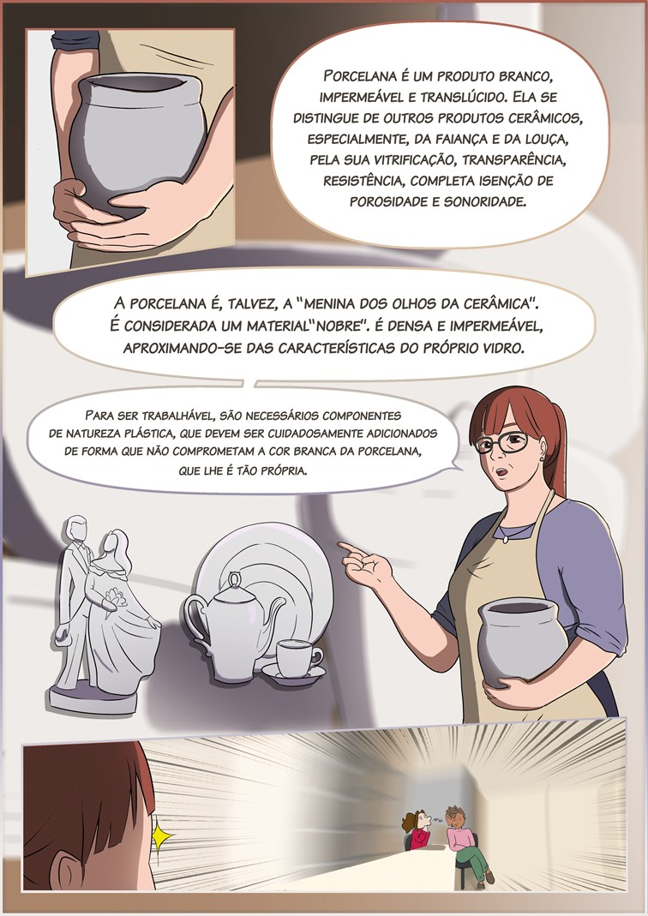
Figura 4. Conteúdo de materiais e processos em formato HQ. Fonte: omitida para revisão.

- Desenvolvimento de vídeos didáticos sobre materiais e processos. Os vídeos são desenvolvidos pelos alunos das disciplinas participantes, com orientação em sala de aula. São apresentados, corrigidos e, se autorizados pelos autores, disponibilizados em site próprio. As imagens da figura 4 mostram, na primeira como os vídeos são disponibilizados e na segunda imagem apresentam um exemplo de vídeo.

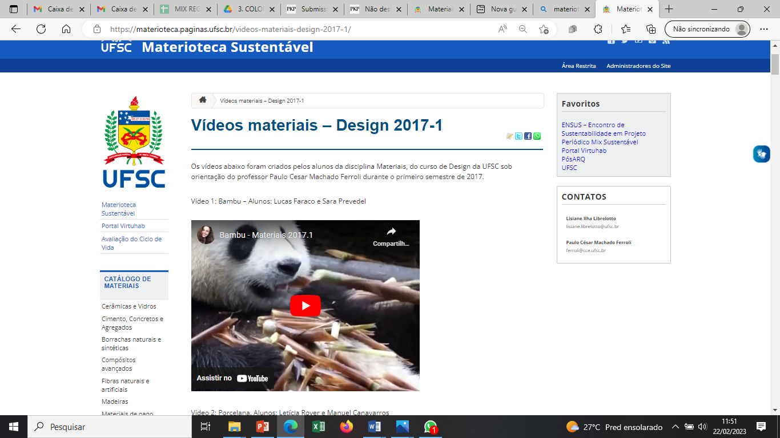 | 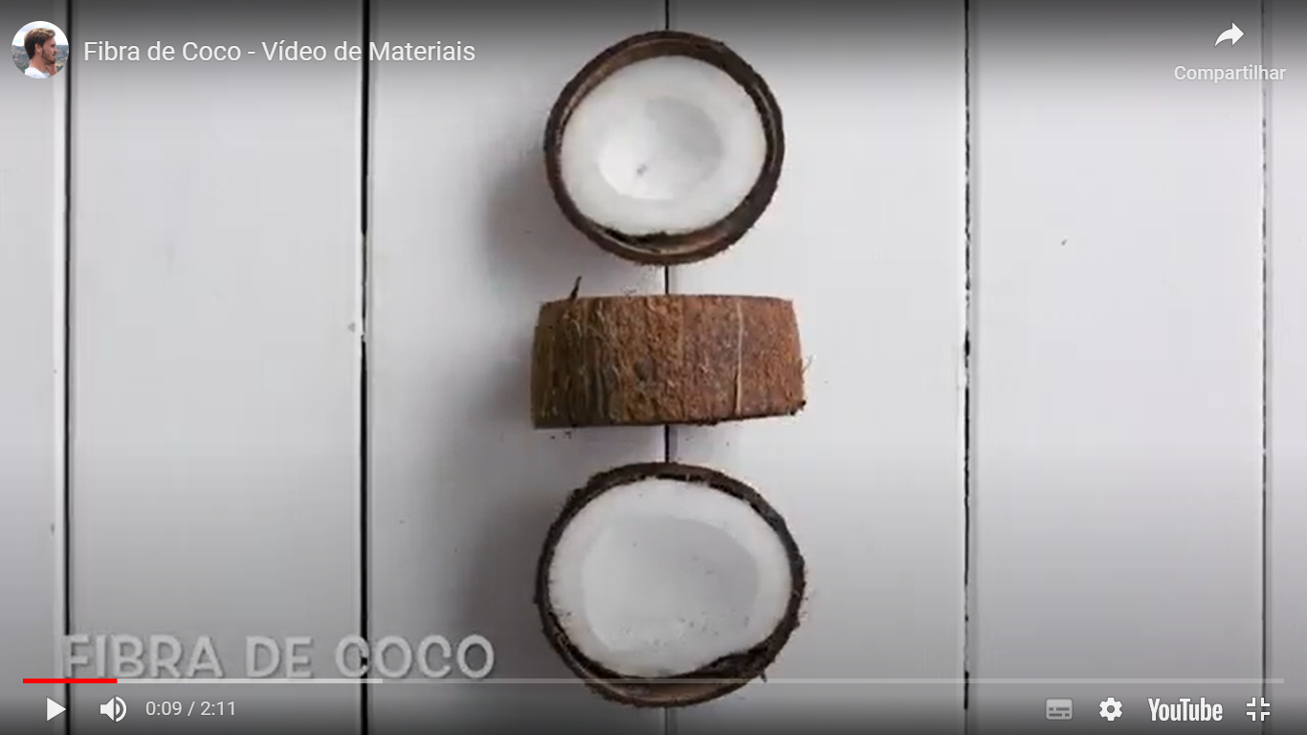
Figura 4. Ações complementares - videos. Fonte: omitida para revisão.

- Considerações Finais
O artigo teve por objetivo mostrar alguns projetos desenvolvidos no âmbito do laboratório (omitido para avaliação) da UFSC (Universidade Federal de Santa Catarina), com enfoque nos projetos vinculados a materioteca.
A necessidade de uma materioteca (em suas versões física e virtual) é confirmada quando se entende que o processo de escolha dos é mais do que a consideração de atributos técnicos e produtivos. Um bom produto precisa atender necessidades de todos os grupos de usuários, envolvendo aspectos produtivos, econômicos, ergonômicos, sociais, ambientais e estéticos, e os materiais adequados a esse modelo devem estar todos em conformidade.
Os projetos complementares de vídeos, produção de HQ e construção/montagem de protótipos mostraram-se, ao longo dos anos de aplicação em turmas de graduação e pós-graduação como um importante recursos didático; bem como um elemento de integração entre pesquisa, ensino e extensão. Isso ocorre principalmente porque todas as oficinas oferecidas com objetivo didático de ensino são preparadas e/ou apresentadas por alunos extensionistas ou de iniciação cientifica, além da supervisão de mestrandos e doutorandos.

Referências
AKIN, Fazil; PEDGLEY, Owain. Sample libraries to expedite materials experience for design: A survey of global provision. Materials & Design, v. 90, p. 1207-1217, 2016. DOI: 10.1016/j.matdes.2015.04.045
ASHBY, Michael; JOHNSON, Kara. Materiais e Design – Arte e Ciência da Seleção de Materiais no Design de Produto. Rio de Janeiro: Elsevier, 2011.
BAXTER, Mike. Projeto de Produto. 3. ed. São Paulo: Edgard Blücher Ltda, 2011.
FERROLI, Paulo Cesar Machado e LIBRELOTTO, Lisiane Ilha. Modelagem Física com Instrumento de Análise da Sustentabilidade no Design de Produtos. EGR-CCE-UFSC, 2011 (relatório de pesquisa).
GIORGI, Claudia De. Materiais para design. Inovação em pesquisa e didática no Politecnico di Torino. In: DE MORAES, D.; IIDA, I.; DIAS, R. A. (Org.). Cadernos de Estudos Avançados: inovação. Barbacena: EdUEMG, 2012, p. 37-51.
LIBRELOTTO, Lisiane Ilha. Modelo para Avaliação de Sustentabilidade na Construção Civil nas Dimensões Econômica, Social e Ambiental (ESA): Aplicação no setor de edificações. São Paulo: Blucher Acadêmico, 2009.
ROZENFELD, Henrique; FORCELLINI, Fernando Antônio; AMARAL, Daniel Capaldo; TOLEDO, José Carlos de; SILVA, Sérgio Luis da; ALLIPRANDINI, Dário Henrique; SCALICE, Régis Kovacs. Gestão de Desenvolvimento de Produtos – Uma Referência para a melhoria do processo. São Paulo: Saraiva, 2006.
SANTOS, Flávio Anthero Nunes Viana dos. Método de Desdobramento de Três Etapas. http://md3e.com.br. 2017. <Acesso em setembro de 2021>
SEVERINO, Antônio Joaquim. Metodologia do Trabalho Científico. 23 ed. São Paulo: Cortez, 2007.
VIRTANEN, Maarit; MANSKINEN, Kati; EEROLA, Sauli. Circular Material Library. An Innovative Tool to Design Circular Economy. In: The Design Journal, v. 20, n.1, p. 1611-1619, 2017). DOI: 10.1080/14606925.2017.1352685

